**Бавтрук Зофия Петрова (Bautrukowna Zofija)**

13 октября 1784 г – крещение (РГИА 823-2-18, лист 227об, №21/1784-р (коп)).

**РГИА 823-2-18:** Лист 227об. **Метрическая запись №21/1784-р (коп).**

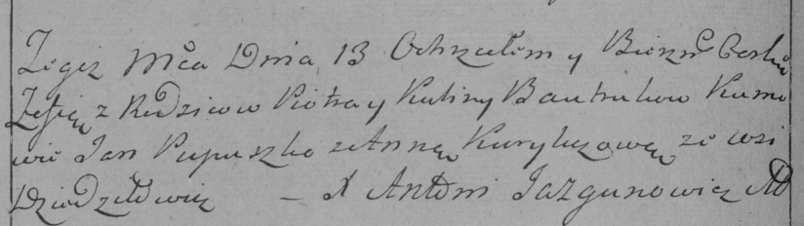

Дедиловичская Покровская церковь. 13 октября 1784 года. Метрическая запись о крещении.

Bautrukowna Zofija – дочь родителей с деревни Дедиловичи.

Bautruk Piotr – отец.

Bautrukowa Kulina – мать.

Pupuszko Jan– кум.

Kuryliczowa Anna- кума.

Jazgunowicz Antoni– ксёндз.